实验十 恒星的光谱分类

一、实验目的
利用已拍摄的恒星光谱片进行恒星光谱的分类，熟悉恒星的哈佛光谱分类法。
二、实验原理
大多数恒星的光谱是连续谱上叠加有吸收线，少数特殊恒星光谱兼有发射线或只有发射线。恒星连续谱的能量分布、谱线、数目和强度，以及特征谱线所属的化学元素均显示出极大差异。现在常用的分类系统有哈佛分类法(以温度为参量的一元分类)和摩根 — 基南分类法（以温度和光度为参量的二元分类法）。
三、实验步骤：
本实习所用的恒星光谱图集是有缝摄谱仪拍摄的，色散度较大，可用哈佛分类法进行分类。
先熟悉用有缝摄谱仪所拍得的各类光谱型的典型恒星光谱图，对照各光谱型特征的解释，依次熟悉一遍，要认出光谱中氢(H)的巴尔末线系、电离钙(CaⅡ)的H、K线，G带和氦(HeI)线，初步熟悉各光谱型谱线的基本特征（参看附录中恒星光谱分类的原则）。
1.从光谱图集中找出O、B、A、F、G K和M的典型光谱片，说出它们光谱的主要区别。
2.从A型星或B型星的巴尔末线系已知的波长λ和量出谱片的线色散nm/mm，以此做为判据认证谱线。
3.天鹅座P型光谱是典型的特殊光谱，它的谱线轮廓是由吸收和发射两部分组成。在光谱片上认出H的巴尔末线系，H、K线G带和HeI线。
4.对指定恒星的光谱进行分类。
5.对照“恒星光谱图集”写出如下光谱中所指元素：氢（Hydrogen）、氦(Helium)、钙(Carbon)、铁(Iron)、氧(Oxygen)、氧化钛(Titanium Oxide)及CH(Methylacline)的谱线波长。

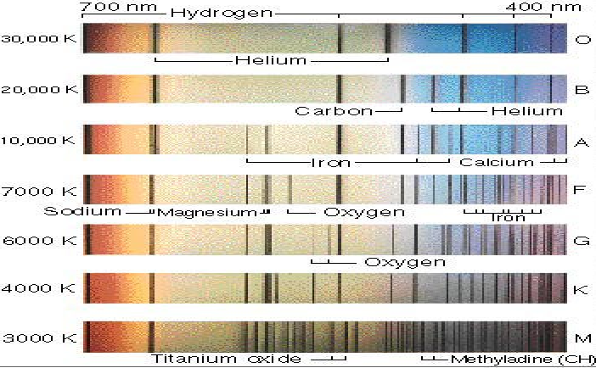
图 sh10.1 恒星的光谱分类图例

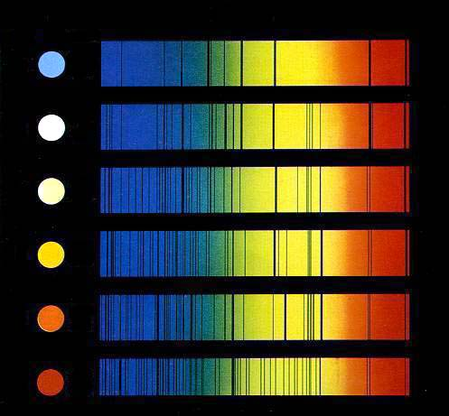
图 sh10.2 恒星的光谱

